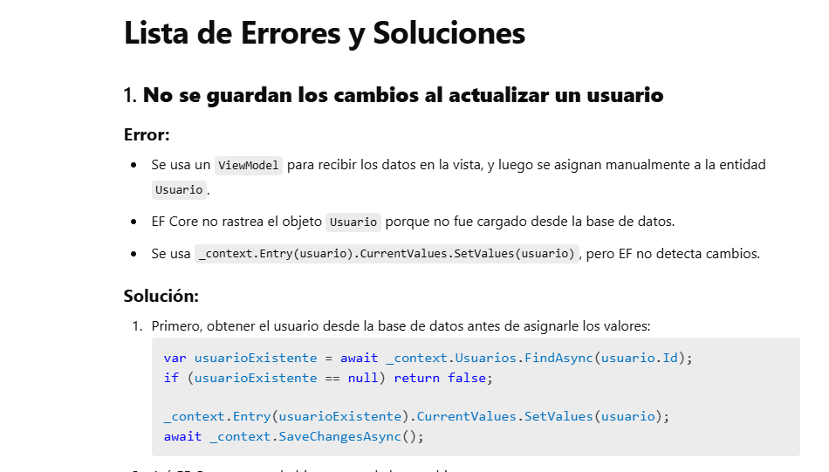

- No se envían las fechas al controlador
Error:
Se envía las fechas en un input no editable y llegaban en formato 1:00:00
Solucion:
Se debe quitar la propiedad readonly de los input y hacerlos ocultos, además de asignarles un name que también coincida con el nombre en el método del controlador.
